**Альтернативное доказательство 1 свойства пределов последовательностей (то, что предел единственен)**

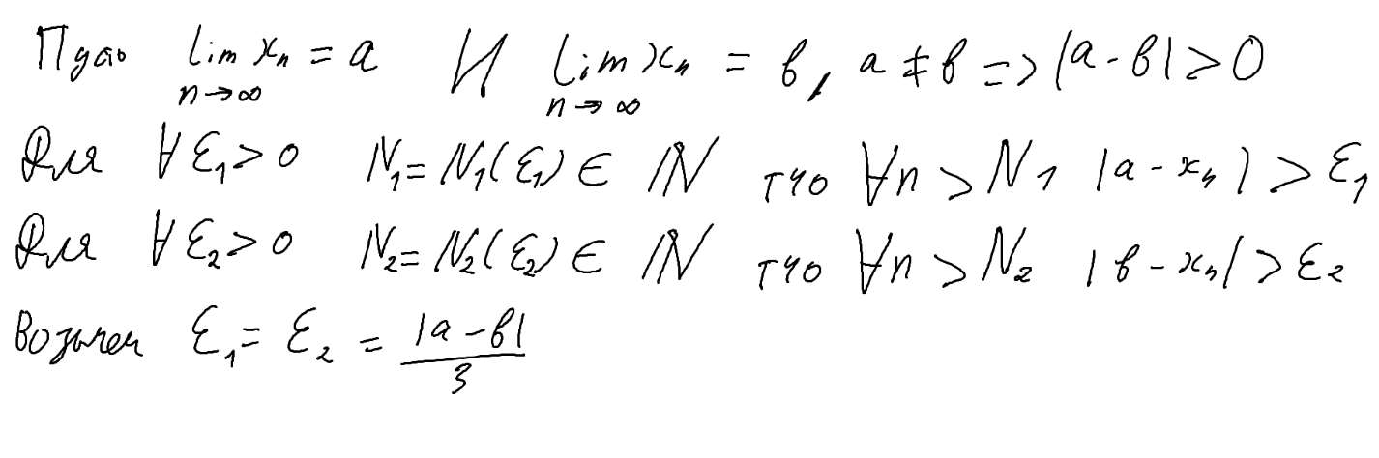

**Мы можем брать любые $ε$ > 0 по определению**

